

Domečky – dopiš tvar písmene

Název školy: Základní škola a Mateřská škola Kokory
Číslo projektu: CZ.1.07/1.4.00/21.2149
Autor: Mgr. Jarmila Jurečková
Datum: 30. 1. 2012
Název: VY_32_INOVACE_13_ČJ_Domečky – Dopiš tvar písmene
Téma: Domečky – dopiš tvary písmene
Anotace: Pracovní list na procvičení a upevnění tvarů písmen – tiskacích i psacích. Žák doplňuje „sousedy“ daného písmene do domečku.
V materiálu lze využít i orientace a pojmy řádek/sloupec.
Věková skupina: 1. ročník
Vzdělávací oblast: Jazyk a jazyková komunikace
Vzdělávací obor: Český jazyk a literatura
Přílohy: pracovní list, řešení, zdroj materiálů

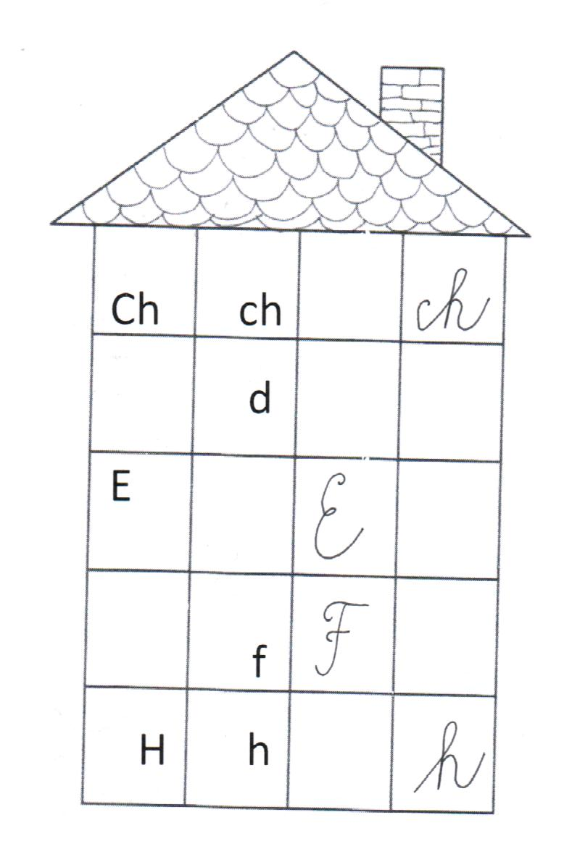
Jméno: ___________________________________
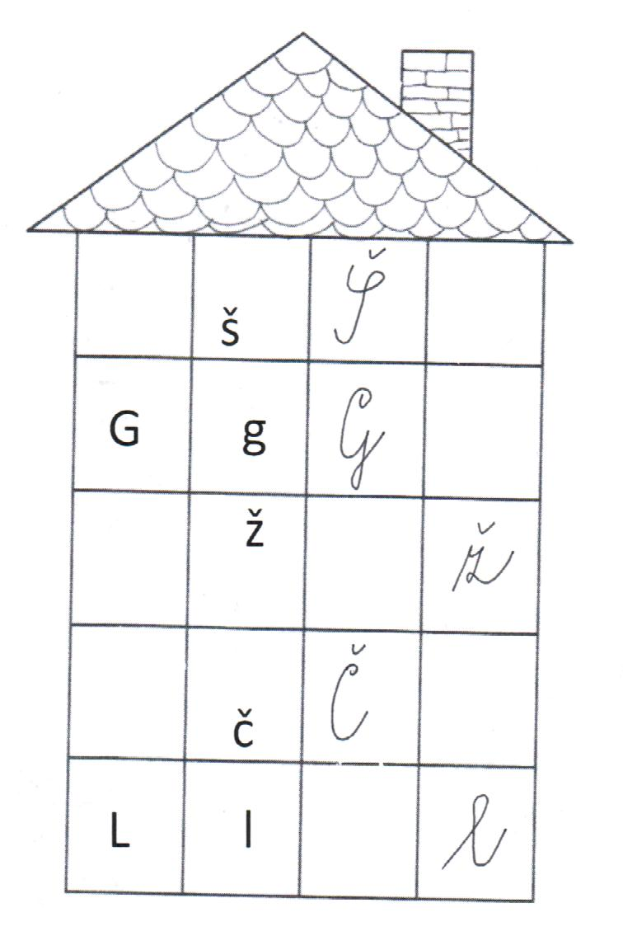

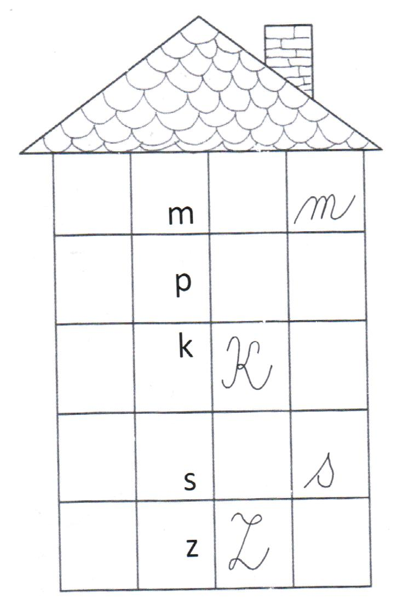
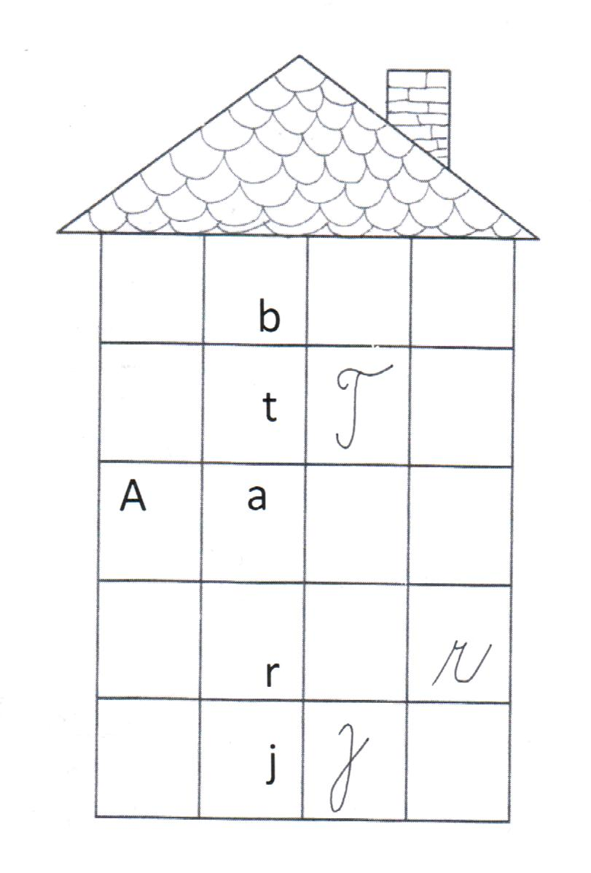

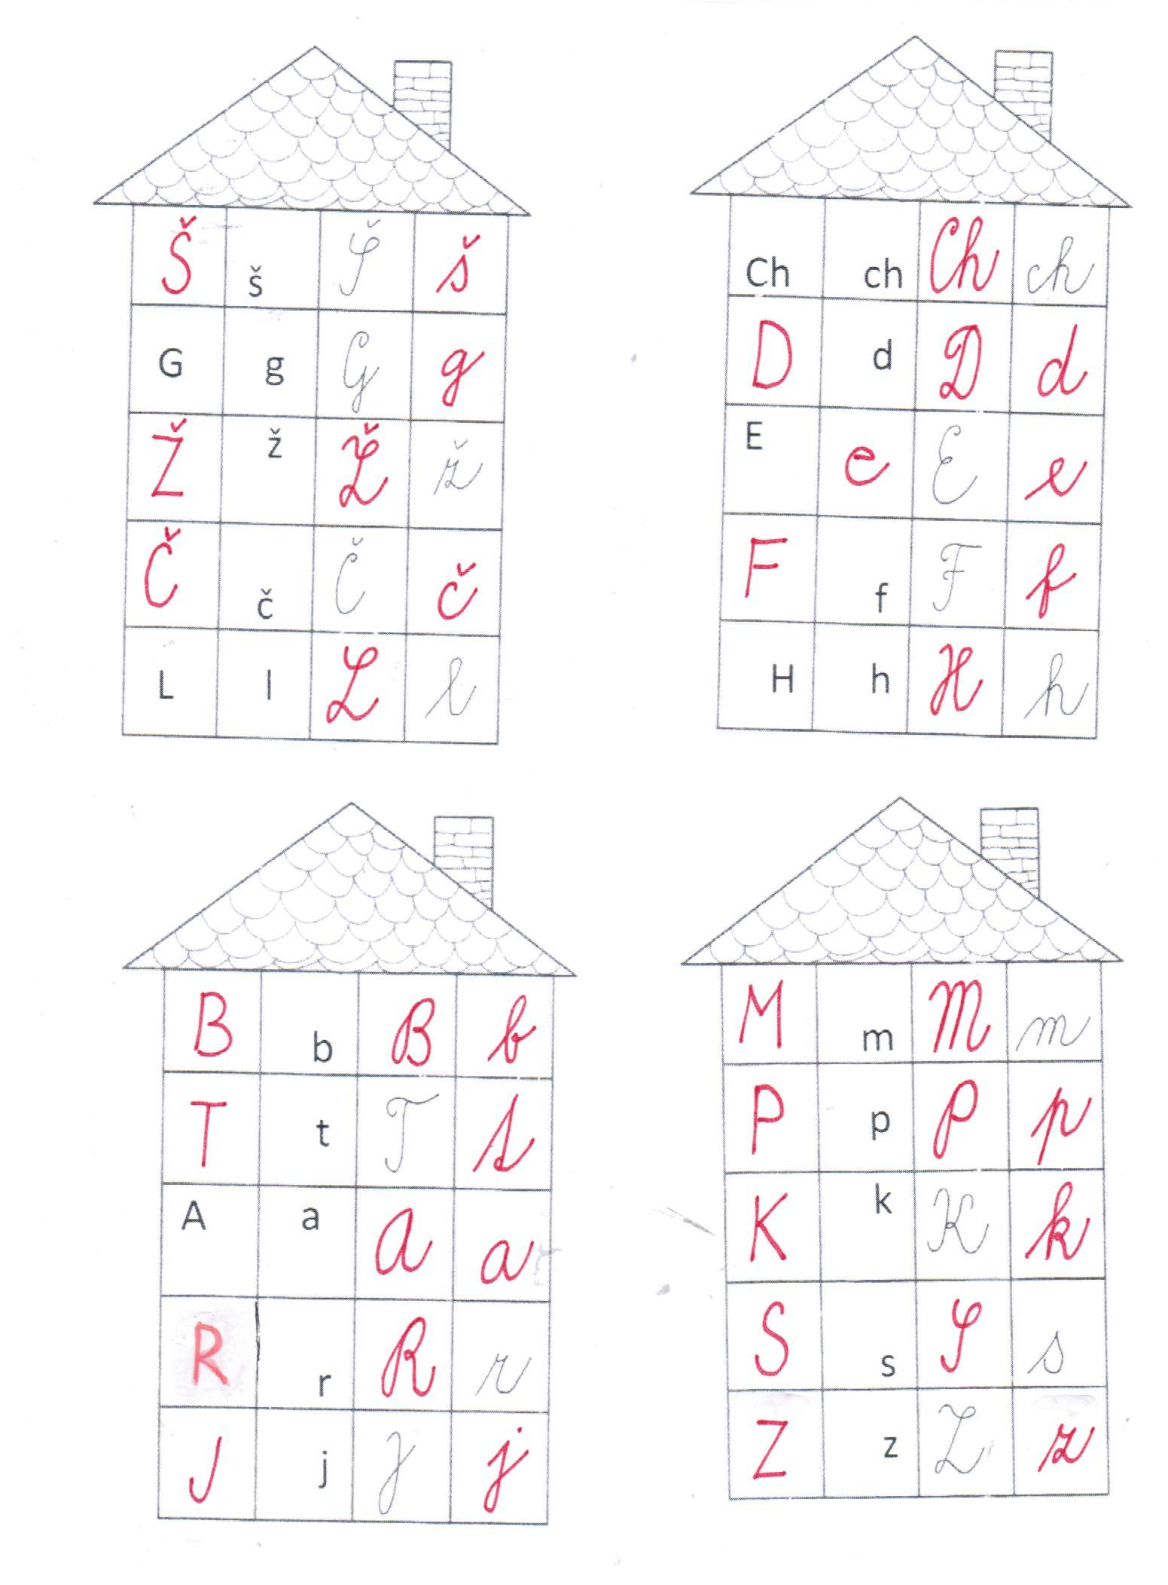
ŘEŠENÍ

Zdroj materiálů: obrázky a texty – vlastní práce autora

